**Семинар «Педагогический такт**

**как форма функционирования педагогической этики»**

10 января 2025 года в конференц-зале ГБПОУ «Троицкий технологический техникум» состоялся семинар на тему "Педагогический такт как форма функционирования педагогической этики».

Семинар начался с приветственного слова зам. директора по УМР Галины Александровны Павлищук - она поздравила коллег с наступление нового года и пожелала здоровья и творческих успехов.

По первому вопросу, Галина Александровна познакомила педагогов с теорией вопроса по теме семинара, с приведением примеров из практики работы педагогов техникума.

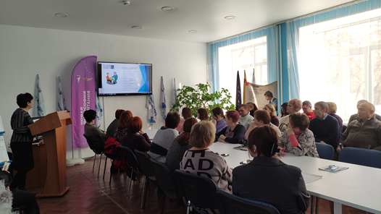

В практической части в ходе практикума Калинина Алевтина Николаевна познакомила педагогов с темой «Педагогический такт – ключевой навык общения». Она рассказала педагогам интересные притчи, провела различные упражнения и тренинги, тесты для сплочения коллектива.

. 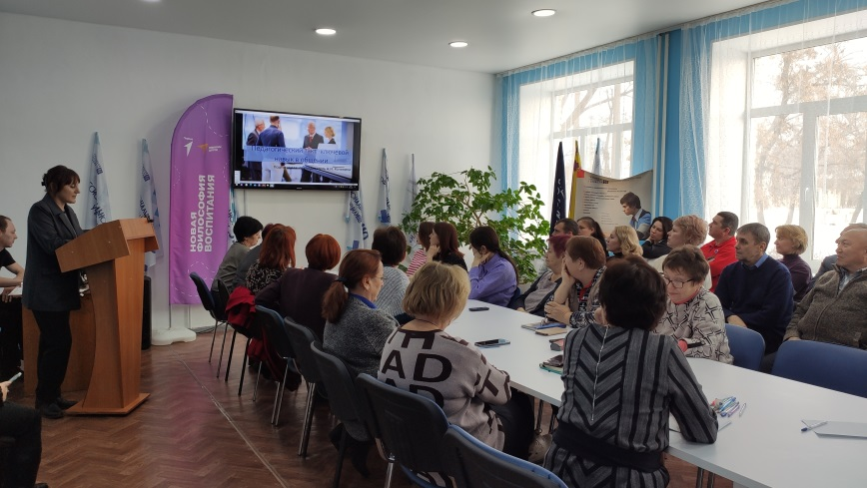

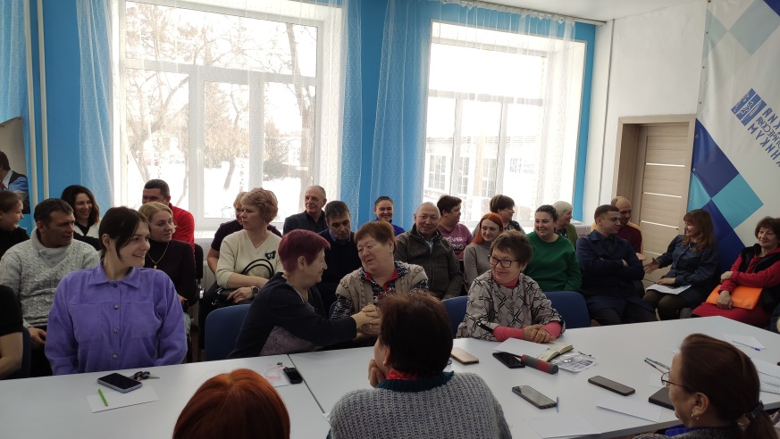 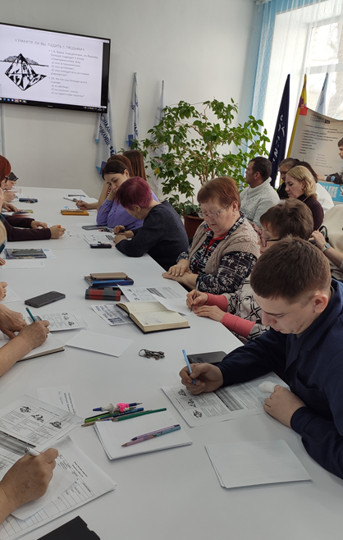

Подводя итог семинара, Галина Александровна подчеркнула важность педагогической этики и повышении престижа труда педагогов, в заключении семинара ознакомила педагогов с результатами Конкурса профессионального мастерства среди преподавателей и студентов организаций СПО Челябинской области и поздравила победителей.